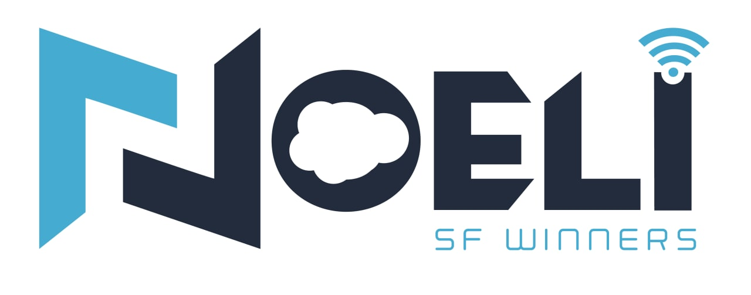

**RAPPORT SUR LE STAGE EFFECTUE DU**

**03 AOUT 2021 AU 15 SEPTEMBRE 2021**

Dans l’Enterprise: ETS NOELI

Sous le thème :

LE DEVELOPPEMENT WEB : *Mise en pratique du langage PHP*

Réalisé par :

NOUBISSIE Wilfried

Encadré par : M.r TCHIO AMOUGOU Styves, encadreur professionnel

Encadré par : M.r NANA MODESTE Blaise, représentant de l’Entreprise

ANNEE UNIVERSITAIRE 2021-2022

ANNEE UNIVERSITAIRE 2021 - 2022